**Памятка о внешнем виде обучающихся**

**МБОУ – СОШ с. Новосельское**

**Школьная одежда подразделяется на парадную, повседневную и спортивную.**

**ПАРАДНАЯ** одежда для обучающихся 1-11 классов должна включать:

**Для девочек и девушек:**

**-** 1-4 классов – сарафан серо-розовая клетка, белая блузка или юбка с симметричными парами складками серо-розовая клетка, белая блузка, жакет или жилет из бордовой коллекции.

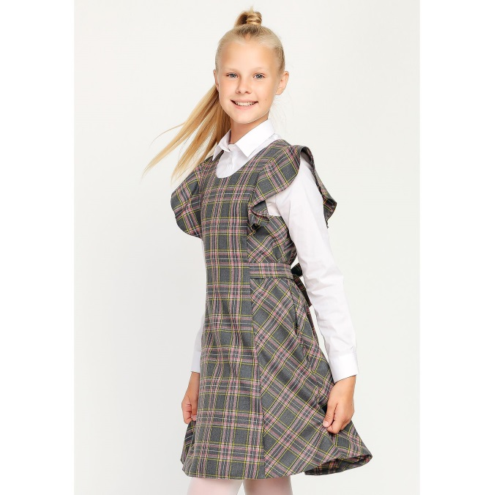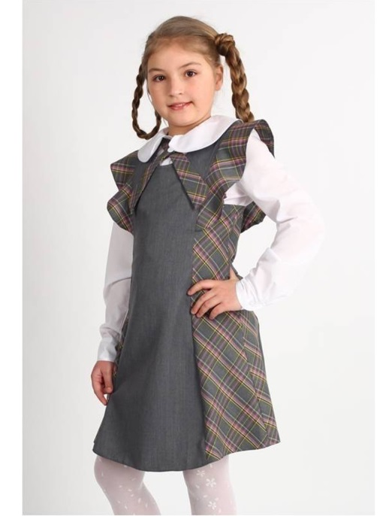 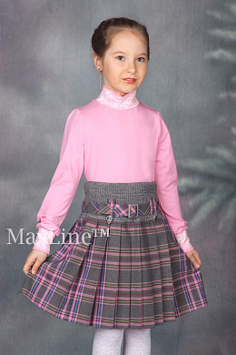

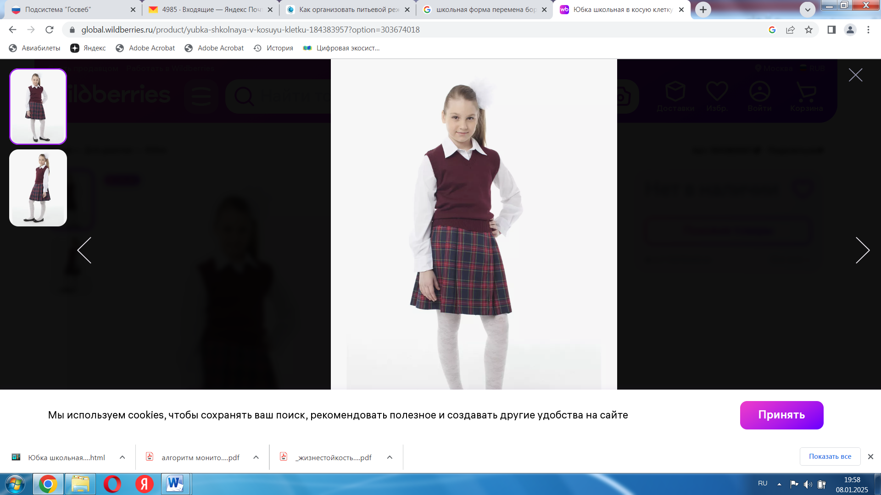 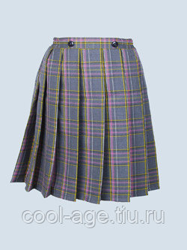

В повседневной форме допускается замена белой блузки на блузку нейтральных тонов или водолазку.

5-11 классы -- юбка с симметричными парами складками серо-розовая клетка, белая блузка, жакет или жилет из бордовой коллекции.

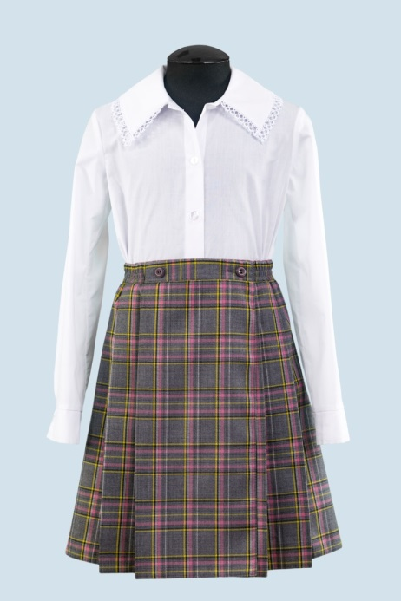 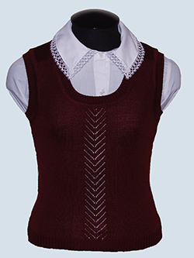

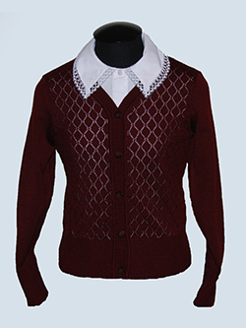

В повседневной форме допускается замена белой блузки на блузку нейтральных тонов или водолазку.

**Для мальчиков и юношей 1-11 классов-**  классические брюки тёмно-серых или чёрных тонов, жакет или жилет из бордовой коллекции, белую рубашку, галстук, туфли (классические ботинки);

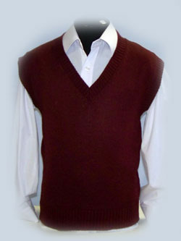 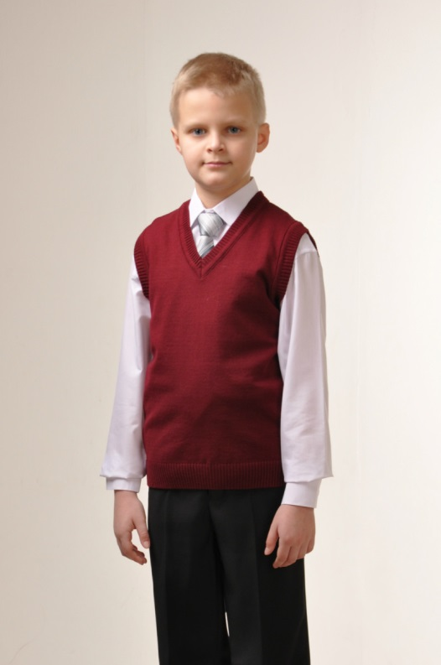

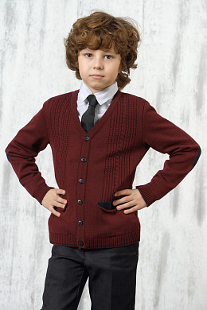

В повседневной форме допускается замена белой рубашки на рубашку нейтральных тонов или водолазку.

**СПОРТИВНАЯ**одежда для обучающихся 1-11 классов включает:

 - спортивный костюм или спортивные брюки/шорты, однотонные спортивные футболки, спортивная обувь;

- на занятиях физкультурой ЗАПРЕЩАЕТСЯ носить любые украшения (цепочки, кулоны, браслеты) по нормам техники безопасности.

**Права и обязанности обучающихся**

Обучающийся обязан содержать школьную одежду в чистоте, относиться к ней бережно, помнить, что внешний вид ученика – это лицо школы.

**СПОРТИВНАЯ** форма в дни уроков физической культуры приносится обучающимися с собой и забирается домой после каждого занятия для санитарной обработки.

В дни проведения торжественных линеек и праздников, обучающиеся надевают **ПАРАДНУЮ** одежду.

**ЗАПРЕЩАЕТСЯ использовать для ношения обучающимися в учебное время** следующие варианты одежды и обуви:

- спортивная одежда (спортивный костюм или его детали), спортивная обувь (в том числе для экстремальных видов спорта и развлечений);

- одежда для активного отдыха (шорты, толстовки, майки и футболки с

символикой и т.п.);

- одежда для активного отдыха (шорты, толстовки, майки и футболки с яркими, вызывающими рисунками и/или неприличными надписями, принтами, пайетками, люрексом);

- пляжная одежда и пляжная обувь (шлепанцы и тапочки);

- прозрачные платья, юбки и блузки, в том числе, одежда с прозрачными вставками;

- декольтированные платья, топы и блузки;

- слишком короткие блузки, майки и топы, открывающие часть живота или спины (поясницу);

- вечерние туалеты;

- мини-юбки (длина юбки выше 10см от колена);

- макси-юбки (длина юбки ниже щиколотки), как необходимое условие обеспечения безопасности учащихся;

- сильно облегающие (обтягивающие) фигуру платья, юбки, брюки;

- спортивная обувь для экстремальных видов спорта и развлечений;

- сапоги-ботфорты, обувь в стиле «кантри»;

- массивная обувь на толстой платформе и высоких каблуках (длина каблука не должна превышать 5 (пять) см), как необходимое условие обеспечения безопасности учащихся;

- вечерняя обувь и сильно-открытая обувь.

 Для девочек (девушек) и мальчиков (юношей) **ОБЯЗАТЕЛЬНА аккуратная прическа**:

- длинные волосы у девочек должны быть заплетены в косу/забраны в хвост или убраны заколками (в том числе, челка, которая не должна мешать зрению);

- мальчики и юноши должны своевременно стричься (стрижки классические).

**ЗАПРЕЩАЮТСЯ**:

- вечерние варианты макияжа с использованием ярких, насыщенных цветов;

- окрашивание волос в яркие, неестественные цвета;

- ношение афрокосичек, дредов;

- пирсинг;

- использовать в качестве деталей массивные серьги, броши, кулоны, кольца, другие украшения и бижутерия;

- маникюр ярких экстравагантных тонов, с дизайном (рисунками, стразами).

Все обучающиеся 1-11 классов должны иметь сменную обувь (сменная обувь должна быть удобной, легкой, чистой, опрятной, с пяткой и закрытым носком).